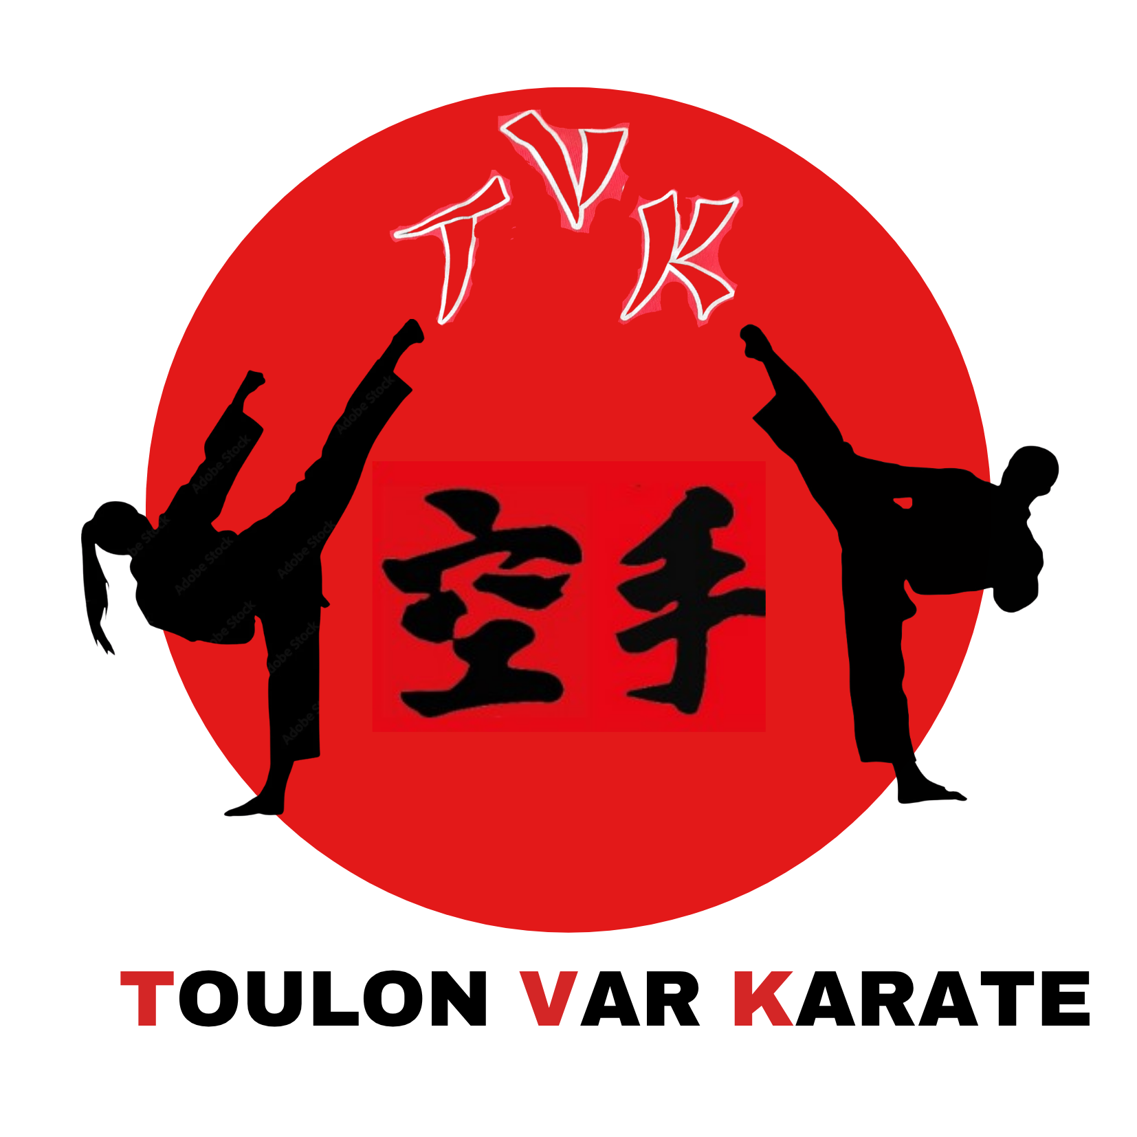

LE CODE MORAL DU KARATÉ

L'Honneur – MEIYO
C'est suivre un code moral et avoir un idéal, de manière à se comporter avec dignité et respectabilité.

La Fidélité – CHUJITSU
C'est le devoir et la nécessité incontournable de tenir ses promesses et de respecter ses engagements.

La Sincérité – MAKOTO
C'est la qualité de celui qui ne déguise ni ses pensées ni ses sentiments, de celui qui sait être authentique.

Le Courage – YÛKI
C'est la force d'âme qui permet d'affronter le danger et la souffrance. La bravoure, l'ardeur et surtout la volonté sont les fondements de ce courage.

La Bonté – SHINSETSU
C'est l'une des plus belles manifestations du courage. Elle témoigne d'une grande humanité et nous pousse à respecter et protéger la vie.

L'Humilité – KYOKEN
C'est savoir rester modeste, exempt d'orgueil et de vanité.

La Droiture – TADASHI
C'est suivre la voie du devoir et ne jamais s'en écarter. Elle permet de prendre des décisions justes et raisonnables, sans faiblesse ni hésitation.

Le Respect – SONCHOO
C'est savoir traiter les personnes et les choses avec considération et déférence. Il constitue le premier devoir du budoka.

Le Contrôle de Soi – SEIGYO
C'est une qualité essentielle de la ceinture noire, car elle conditionne l'efficacité de sa pratique. Le code d'honneur et la morale traditionnelle du karaté reposent sur l'acquisition de cette maîtrise de soi.

